UNIFACEF

EMPREENDEDORISMO - Profa. Ms. Silvia Alonso y Alonso Bittar Cunha

Projeto para execução de Entrevista com Empreendedor

1- Montar grupos;

2- Selecionar o empreendedor(a);

3- Estudar o roteiro de entrevista proposto pelo professor;

4- Agendar data;

5- Reunir (virtualmente) o grupo para discutir sobre as respostas da entrevista;

6- Analisar a entrevista;

7- Selecionar os trechos de destaque;

8- Preparar apresentação;

EMPRESA:

* Nome da empresa
* Ano de fundação
* Número de funcionários
* Missão
* Visão
* Valores

ENTREVISTADO

* Nome
* Formação
* Cargo

CLASSIFICAÇÃO DO PORTE DA EMPRESA

Micro empresa

Pequena empresa

Média empresa

Grande empresa

* Solicitar histórico da empresa (ajuda muito, as empresas costuma ter)

Roteiro de entrevista Projeto

Parte 1 - Como tudo começou:

1- Fale um pouco sobre a história de sua vida.

2- Pra você, o que significa ser empreendedor?

3- Você se considera empreendedor? Por quê?

4- Que tipos de habilidades e conhecimentos você precisa para administrar seu negócio?

5- Por que você decidiu abrir seu próprio negócio? Porque esse ramo?

6- Como começou a botar a idéia em prática? Quem foram os seus apoiadores?

7- Quais foram os desafios e obstáculos enfrentados?

8- Você já tinha algum contato com a administração de empresas?

9- O que mudou na sua vida após abrir o negócio?

10- Se puder escolher, o que estará fazendo daqui a 5 anos?

11- Você gosta do que faz? Por quê?

Parte 2- Desenvolvimento e condução do negócio:

12- O seu negócio reflete quem você é (seus valores pessoais, por exemplo)?

13- Como está estruturado o seu negócio?

a) pessoas envolvidas (número de funcionários, sócios)

b) local de trabalho

c) empresas parceiras (fornecedores, distribuidores)

14- O que o seu produto ou serviço tem de diferente dos outros?

15- Como você se mantem informado sobre o mercado em que atua (concorrentes, clientes, parceiros)?

16- Você compartilha as informações que obtém? Com quem?

17- Você consulta ou envolve seus colaboradores nas tomadas das decisões do seu negócio?

18- Como são selecionados os seus colaboradores?

19- Quais benefícios são oferecidos aos seus colaboradores para que eles sintam-se mais motivados?

20- O que pensa para o futuro do seu negócio?

21- Que mensagem gostaria de passar para empreendedores que estão iniciando o seu próprio negócio?

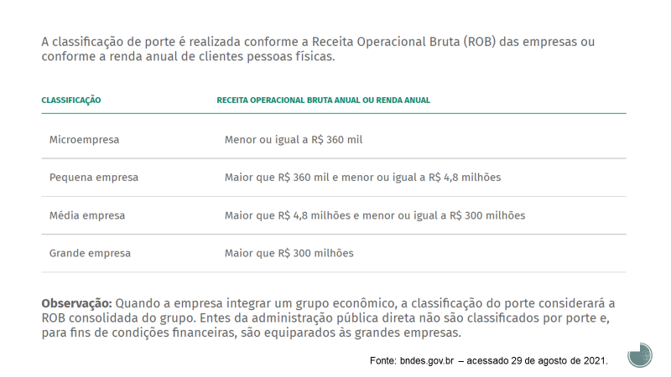

Microempreendedor Individual (MEI) – faturamento ou receita anual bruta < R$ 81.000,00.